Отчет о тестировании
Параллельное исполнение сделок ФО на копии рабочей базы (Т-1)
Ночь 30.10.2026, обычный и розничный Фронт-офис, старый код против доработки
Версия конфигурации: 1.4.9.5
Доработка: расширение FO_DealExecutionParallel 1.0.0.1
Дата теста: 01.11.2026

1. Коротко
в 10,9 раза  обычный ФО: 27 мин 48 с против 2 мин 33 с | в 6,0 раза  розничный ФО: 2 мин 17 с против 23 с | 0 расхождений  итог совпал с рабочей базой и со старым кодом в обеих базах

Ночь 30.10.2026 исполнена на копиях рабочих баз дважды: кодом конфигурации и с доработкой. Обе базы, оба прогона, ошибок нет. Итог по каждому поручению и каждой сделке совпал между фактическим результатом рабочей базы, прогоном старым кодом и прогоном с доработкой. Ускорение на реальных данных выше, чем на тестовом стенде (в 7,3 раза): последовательный код на рабочей базе медленнее, а параллельный работает почти с той же скоростью.

2. Что и как проверялось
- Ночь. 30.10.2026 - последняя ночь с документами исполнения на момент теста.
- Базы. Копии рабочих баз обычного и розничного Фронт-офиса (Т-1), конфигурация 1.4.9.5.
- Доработка. Расширение FO_DealExecutionParallel 1.0.0.1: проведение документов в 6 фоновых потоках по поручениям, один пересчет поручений после проведения, повтор записи документа при неуникальном номере.
- Запуск. Оба прогона запускали ту же процедуру, что регламентное задание «Исполнение сделок», с датой ночи 30.10.2026 23:55.

Порядок теста в каждой базе
- Снимок итога ночи рабочей базы: по каждому поручению и каждой сделке.
- Удаление документов исполнения ночи вместе с движениями, возврат поручений в состояние до ночи.
- Прогон 1: исполнение кодом конфигурации, снимок итога.
- Повторная подготовка ночи, подключение расширения.
- Прогон 2: исполнение с доработкой, снимок итога.
- Сравнение трех снимков попарно.
В снимок входят: по поручению - расчетный и основной статус, процент исполнения, объем, НКД, остаток задолженности; по сделке - число документов исполнения, остаток плановой позиции и строки обмена.
Версия расширения. Тест выполнен на версии 1.0.0.1. В версии 1.0.0.2 изменено только ожидание потоков: оно идет без ограничения времени, как последовательный цикл конфигурации. При обычном завершении потоков поведение не меняется; 1.0.0.2 проверена на тестовой базе.

3. Время исполнения
База | Документов / поручений / сделок | Рабочая база, сейчас | Т-1, сейчас | Т-1, с доработкой | Быстрее
Обычный ФО | 8 482 / 414 / 4 241 | 26 мин 00 с | 27 мин 48 с | 2 мин 33 с | в 10,9 раза
Розничный ФО | 662 / 176 / 331 | 2 мин 42 с | 2 мин 17 с | 23 с | в 6,0 раза
Время рабочей базы определено по времени записи расширений поручений от старта задания в 23:55; время Т-1 - по состоянию фонового задания.
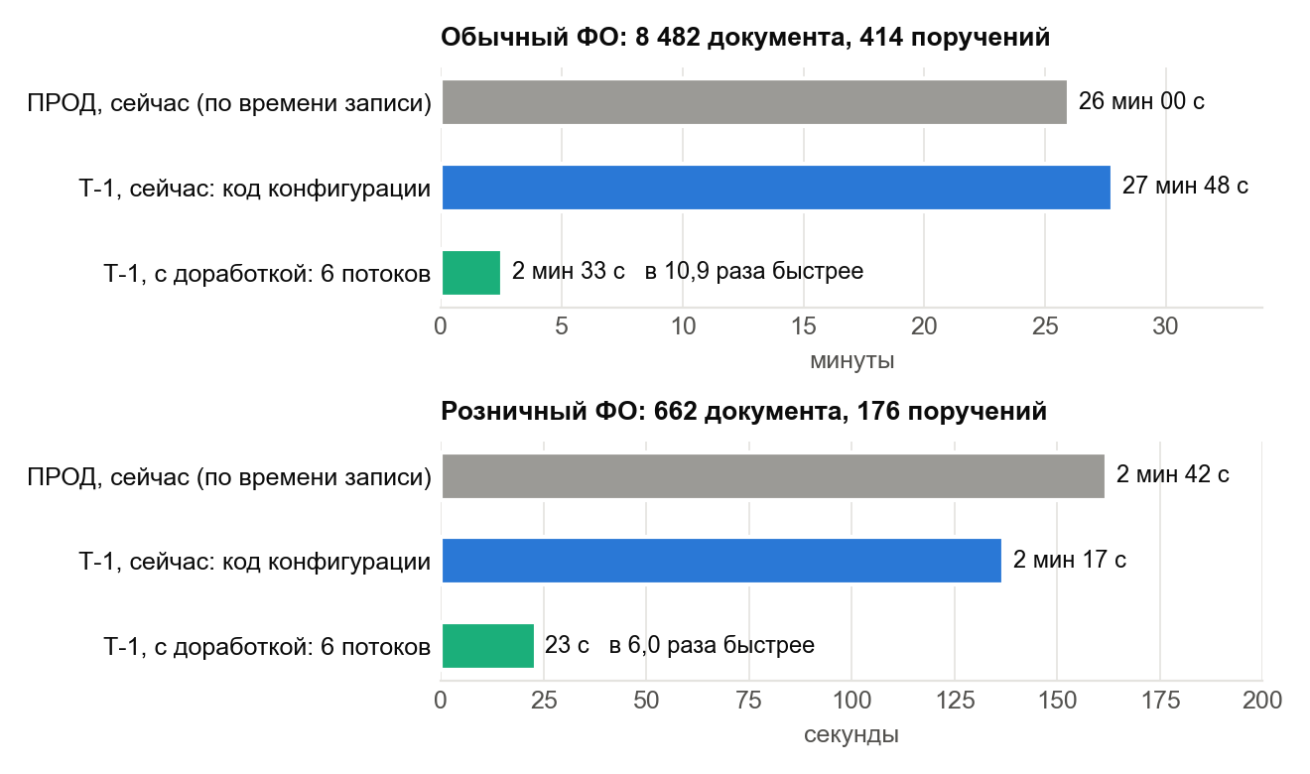
Рисунок 1. Ночь 30.10.2026: рабочая база, Т-1 старым кодом и Т-1 с доработкой
- Т-1 по скорости близка к рабочей базе. Старый код на Т-1 исполнил обычный ФО за 27 мин 48 с, рабочая база в ту ночь - за 26 мин; розницу - за 2 мин 17 с против 2 мин 42 с. Поэтому ускорение на Т-1 переносится на рабочую базу без поправки.
- На документ. Обычный ФО: 197 мс сейчас и 18 мс с доработкой. Розничный ФО: 207 мс и 35 мс.
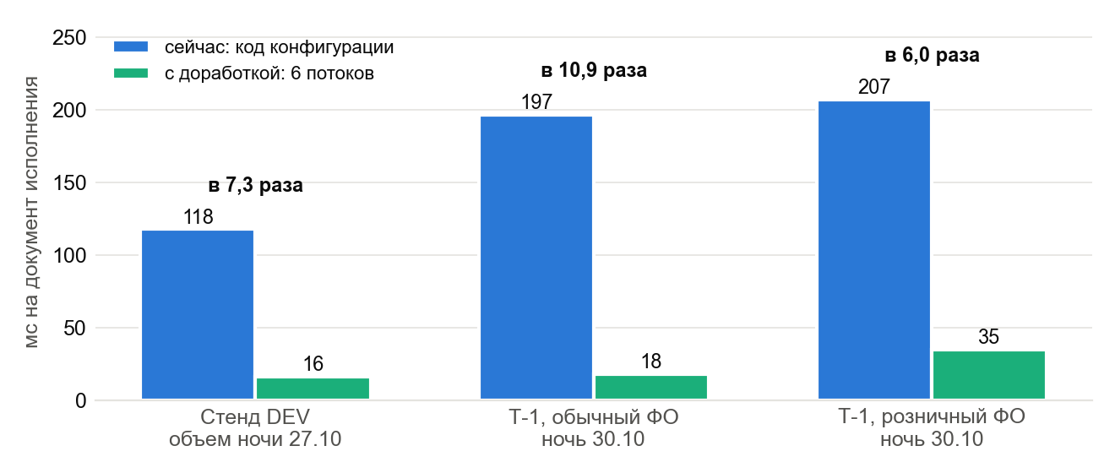
Рисунок 2. Миллисекунды на документ исполнения: стенд и копии рабочих баз
- Почему на Т-1 выигрыш больше, чем на стенде. Последовательный код на рабочих данных дороже, чем на стенде (197 мс на документ против 118 мс): большие регистры, больше данных у каждого поручения. Параллельное проведение с одним пересчетом в конце этот рост почти не чувствует (18 мс против 16 мс).

4. Итог исполнения не изменился
Сравнение снимков | Обычный ФО | Розничный ФО
Рабочая база и прогон 1 (старый код) | 0 расхождений | 0 расхождений
Рабочая база и прогон 2 (доработка) | 0 расхождений | 0 расхождений
Прогон 1 и прогон 2 | 0 расхождений | 0 расхождений

Показатель, одинаковый во всех трех снимках | Обычный ФО | Розничный ФО
Документов исполнения, проведено | 8 482 из 8 482 | 662 из 662
Сделок с остатком плановой позиции | 0 | 0
Поручений «Исполнена» | 380 | 171
Поручений «Снят остаток» | 34 | 5
Ошибок в журнале регистрации за время исполнения | 0 | 0

5. Как отработала доработка
По окончании проведения расширение пишет в журнал регистрации итог: число строк, потоков, проведенных документов, ошибок, повторов записи и время двух частей ночи.
Итог доработки | Обычный ФО | Розничный ФО
Потоков | 6 | 6
Проведено документов / ошибок | 8 482 / 0 | 662 / 0
Повторов записи при неуникальном номере | 0 | 2
Проведение в 6 потоках | 128,6 с | 11,8 с
Пересчет поручений (один в конце) | 23,9 с | 10,2 с
Время записи расширений поручений | 8 с в конце ночи | 4 с в конце ночи
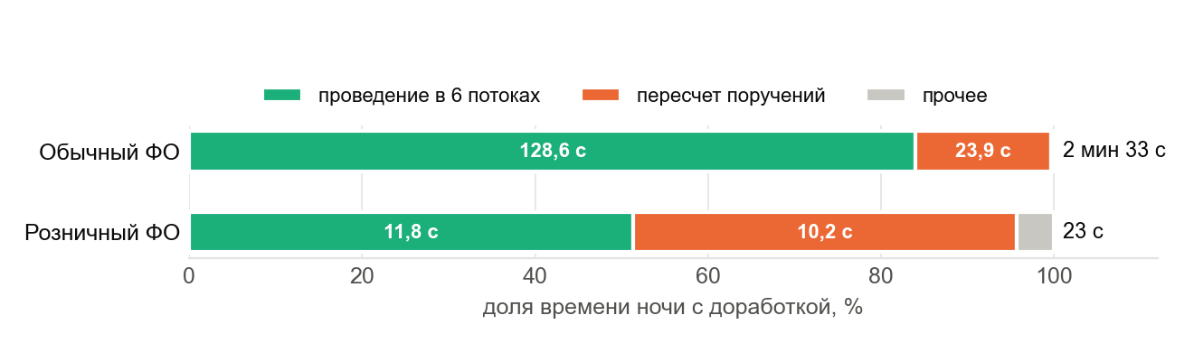
Рисунок 3. Из чего состоит ночь с доработкой
- Повтор записи сработал на рабочих данных. В рознице два документа при одновременной записи получили отказ «значение поля Номер не уникально» и были записаны повторно, успешно. Механизм повтора нужен и на рабочей базе.
- В рознице половина ночи - пересчет поручений. Поручения маленькие: 176 поручений на 331 сделку. Пересчет стоит около 58 мс на поручение и от числа документов поручения не зависит.
- Поручения обновляются в конце. Старым кодом данные исполнения поручений менялись постепенно все 28 минут ночи; с доработкой они обновляются за несколько секунд после проведения всех документов. В эти 2-3 минуты поручения показывают состояние до ночи.

6. Чего ждать на рабочей базе
Из прогона обычного ФО: проведение в 6 потоках - 15,16 мс на документ, пересчет - около 58 мс на поручение. По этим величинам оценены две большие ночи обычного ФО.
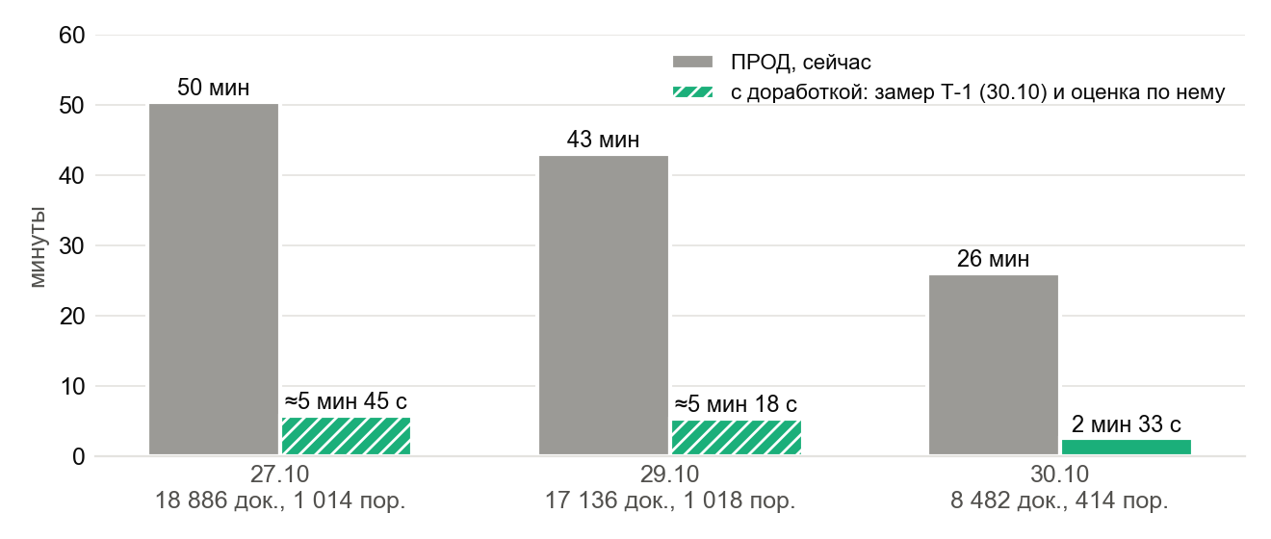
Рисунок 4. Обычный ФО: ночи рабочей базы сейчас и с доработкой (30.10 - замер Т-1, остальные - оценка)
Ночь обычного ФО | Документов / поручений | Рабочая база, сейчас | С доработкой
27.10.2026 | 18 886 / 1 014 | около 50 мин | около 5 мин 45 с (оценка)
29.10.2026 | 17 136 / 1 018 | около 43 мин | около 5 мин 20 с (оценка)
30.10.2026 | 8 482 / 414 | 26 мин | 2 мин 33 с (замер Т-1)
Оценка не учитывает совместную нагрузку: в 23:55 одновременно стартует обработка неисполненных поручений.

7. Выводы
- Доработка готова к внедрению. На реальной ночи обеих баз она ускоряет исполнение в 6-11 раз и дает тот же итог по поручениям и сделкам.
- Сборка под версию. Расширение FO_DealExecutionParallel 1.0.0.2 собрано в двух вариантах: для конфигурации 1.4.9.5 и для 1.4.10.0. Ставится вариант под текущую версию базы, после обновления конфигурации - заменяется.
- Безопасный режим расширения выключается. В безопасном режиме платформа не применяет доработку, и исполнение идет прежним кодом.
- Контроль первых ночей. В журнале регистрации событие «Аванкор. Исполнение сделок. Параллельное проведение»: потоков 6, ошибок 0; время ночи по заданию «Исполнение сделок».
- Ручная отмена. Если регламентное задание отменяют вручную, отменяются и фоновые задания «Исполнение сделок, поток N из 6»: они выполняются отдельно от основного.
- Вендору. Результат Т-1 добавлен в предложение по доработке базовой конфигурации.

